附录Ⅰ：

广州市排水工程技术管理规定
目 录
1 排水工程设计 16
1.1 排水工程规划 16
1.2 设计流量 16
1.3 排水管渠和附属构筑物 7
1.4 建筑给排水 22
1.5 地表径流控制 23
1.6 雨污分流改造 23
1.7 排水泵站 26
1.8 污水处理单位 31
2 排水工程的施工、验收与维护 29
2.1 施 工 29
2.2 验 收 30
2.3 维 护 30

排水工程设计
  - 排水工程规划
    - 排水工程规划应坚持城乡统筹，排污、排涝与排洪统一的原则，

对城乡结合部、中心镇、河涌等区域统一规划。
    - 排水工程规划应考虑城乡远景发展的需要，设施用地、用电负

荷按远景规模预留控制。
  - 设计流量
    - 参考《广州市污水治理总体规划修编》，结合国内外其它城市的

经验，人均综合生活污水量指标按照表1.2.1采用。
表1.2.1 广州市人均综合生活污水量指标
区域名称 | 人均综合生活污水量指标（L/cap·d）
广州市中心六区；开发区、南沙区、花都区的区所在镇和番禺区的中心城区、北部片区及南站区域；从化区、增城区的市所在镇 | 300-380
开发区、番禺区、南沙区、花都区、从化区、增城区的主要城镇及中心镇 | 200-300
农村区域 | 120-250
注：①广州市中心六区包括荔湾、越秀、天河、白云、海珠、黄埔六区。
②南沙区、花都区、开发区的区所在镇和从化市、增城市的市所在镇包括：黄阁、新华、萝岗、街口和荔城；番禺区的中心城区、北部片区及南站区域包括：市桥街、桥南街、东环街、沙头街、大龙街、石基镇、大石街、洛浦街、钟村街、石壁街。
③中心镇是指根据规划在市城域范围内选择分布合理、区位条件优越、经济发展条件较好、有一定规模的建制镇，依托产业或基础设施投资发展成为小城市。
全市共有16个中心镇。包括：
白云区：江高镇、太和镇、钟落潭镇；
花都区：狮岭镇、炭步镇、花东镇；
番禺区：沙湾镇、石楼镇、大岗镇；
从化市：太平镇、鳌头镇、良口镇；
增城市：石滩镇、新塘镇、中新镇；
南沙区：万顷沙镇。
    - 在进行雨水设计流量计算时，广州市中心城区设计暴雨强度按

照中心城区暴雨强度公式计算，番禺、花都、南沙、萝岗、从化、增城市宜采用本区公式或者参照选用中心城区暴雨强度公式。广州市中心城区暴雨强度公式分为区间公式和总公式，推荐采用区间公式计算设计暴雨强度。
1.单一重现期暴雨强度公式
重现期P（年） | 公式
P=0.25 | 6976.425/(t+17.660)0.972
P=0.33 | 6737.448/(t+17.269)0.945
P=0.5 | 6561.430/(t+16.812)0.911
P=1 | 6366.875/(t+16.190)0.863
P=2 | 5920.317/(t+14.646)0.815
P=3 | 5688.521/(t+13.841)0.789
P=5 | 5411.802/(t+12.874)0.758
P=10 | 5050.414/(t+11.610)0.717
P=20 | 4161.139/(t+8.406)0.653
P=50 | 3623.399/(t+6.274)0.598
P=100 | 3293.741/(t+4.951)0.562
2.区间公式（推荐采用）
P（年） | 区间 | 参数 | 公式
0.25-1 | 1 | n | 0.856-0.57ln（P-0.120）
0.25-1 | 1 | b | 16.082-0.715ln（P-0.140）
0.25-1 | 1 | A | 37.844-1.142ln（P-0.218）
1-10 | 2 | n | 0.847-0.057ln（P-0.245）
1-10 | 2 | b | 15.578-1.746ln（P-0.295）
1-10 | 2 | A | 37.009-2.980ln（P-0.313）
10-100 | 3 | n | 0.775-0.047ln（P-6.565）
10-100 | 3 | b | 12.547-1.681ln（P-8.255）
10-100 | 3 | A | 30.960-2.489ln（P-8.666）
q=167A/(t+b)n
3.暴雨强度计算总公式
$q=\frac{\text{3618}\text{.}\text{427}(1+0\text{.}\text{438}\text{lg}P)}{(t+\text{11}\text{.}\text{259})^{0\text{.}\text{750}}}$ （1.2.2）
其中: q—设计暴雨强度（L/（s·hm²））
P—设计重现期（a）
t—降雨历时（min）。
    - 新建项目、新建区域和成片改造区域设计重现期一般不小于5

年，重要地区（含立交桥、下沉隧道）重现期不小于10年，其他项目和一般区域重现期一般选用3年，确有困难的区域经论证后可选用2年。可采用综合措施实现区域排水系统的标准要求（见第1.3.3条）。
    - 对合流制排水工程，截流倍数n₀应根据旱流污水的水质、水量、
排放水体的卫生景观要求和排水区域大小等因素经计算确定。在同一排水系统中可采用同一截流倍数或者不同截流倍数，截流管渠和合流管渠按不小于5倍截流倍数选取。
    - 对雨污分流制排水工程，新建污水管道应当采用3倍的旱流污

水量复核管道过流能力。
  - 排水管渠和附属构筑物
    - 新建、改建、扩建工程的排水管渠过流能力应按照本段流量和

上游转输流量之和进行水力计算。
    - 新建项目污水管道宜重力流接入公共污水收集系统，不能重力

流接入时，应在用地红线内自建泵站提升后接入。距离公共排水管网较远的地区，排水户应按照规划自建污水输送系统或者按照环境保护行政管理部门要求自行处理达标后排放。
    - 设计重现期标准达不到相应要求的排水设施，应采取排水管渠

改造、控制地表径流、设置调蓄池、增加强排设施等综合措施，实现排涝达标。实施雨污分流改造时应同步解决内涝问题。
    - 立交桥的最低处应设置雨水口及落水管。立交桥底、低洼处和

道路交汇处的雨水口应采用平侧结合型式，并适当减小雨水口的设置间距，宜为10-25m。其余地方雨水口宜采用平侧结合型式，道路侧入式的雨水口宜采用图1.3.4型式，利于树叶等漂浮物随水排走，防止垃圾堵塞。

图1.3.4 道路侧入式雨水口设计示意图

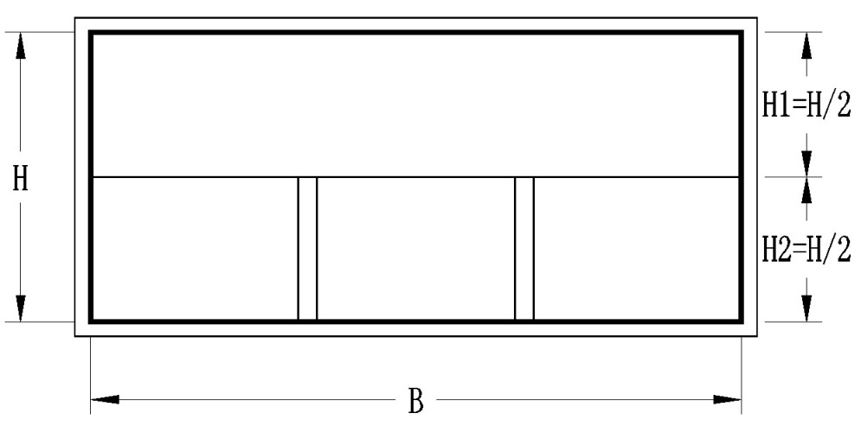
    - 新建、改建、扩建污水管道、合流管道，应考虑管道维护和接

驳工程对止水的要求，当管径为800mm以上（含800mm）时，宜在管道交汇处和间隔约1000m的距离处设置闸槽井。闸槽井宜设置在隔离带、绿化带或者人行道上，便于维护管理。
    - 公共雨水管的最小设计管径为500mm，雨水口连接管管径宜采

用300mm；公共污水管（截污限流管除外）的最小设计管径为500mm, 河涌边的截污管的最小设计管径为800mm。
    - 一般情况下，排水管不应倒虹。必须倒虹的地方应加大倒虹管

设计流速，采取措施方便清疏。
    - 截流井的设置：
1 在合流管渠上截流污水，应设置截流井。截流井的位置应根据污水截流干管位置、合流管渠位置、溢流管下游水位高程和周边环境等因素确定。
2 截流井应设在原合流管渠上，截流井内应设截污限流管将污水截流入截污管，截污限流管应顺流方向接入截污管。
3 截流井溢流管管径应大于或者等于原合流管，溢流水位应根据原合流管水位确定，并宜在设计洪水位或者受纳管道设计水位以上。当不能满足要求时，应设闸门或者拍门等防倒灌设施，并不得降低原有合流管的排水能力。
4 截污限流管管径应根据旱流污水量和截流倍数计算确定。截污限流管的起点标高（即截流井内的标高）应结合原合流管内污水流水位标高和截污干管高程确定，高程允许时，截流井应采用槽式，截污限流管水面标高应低于原合流管旱流时污水水面标高；高程不允许时，宜在溢流口设置截污设施后使污水通过截污限流管接入截污干管，但溢流口的过流能力应不减少原有合流管的出水量。
5 截污限流管管底标高宜比合流管管底标高低不少于20cm。
6 截流井内宜采流量控制措施。
7 在长距离截污干管上，应在原有污水分区基础上，根据高差情况在相应节点设置溢流井，溢流井设置限流管和溢流管，以免截污干管下游呈现压力流态。
8 在截污干管上，对不受珠江潮位影响的截流井，不应设置拍门井。
    - 渠宽不小于1.5m的合流渠箱宜采用截污闸进行截污，影响雨水

排放的截污堰应改建成截污闸，截污闸应采用手电两用电源控制。
    - 截流式合流管的充满度按照满流设计。排污口密集、采用集中

溢流的截污管段，应按照汇水范围内雨水量确定管径，满足雨水排放要求。
    - 雨水边沟宜加设盖板，盖板应开启方便，具备耐压、防盗、防

滑、防垃圾、防意外开启等功能。
    - 排水管道需要设在车行道下时，宜设在车行道中间，避免机动

车车轮在井面上通过。
    - 排水管道管材宜优先选用砼管，DN600及以下管道可根据或结合地质和技术经济条件进行方案比选后合理选用其他轻型管材；压力管应选用钢管或不锈钢管。

  - 建筑给排水
    - 阳台与天面共用的排水立管，应另设天面雨水立管，并将阳台

排水立管接入污水管。
    - 新建建筑应统一设置专门的空调冷凝水排水立管，接入地面雨

水系统或者回收利用；已建建筑未设置空调冷凝水排水立管的宜增设排水立管或者就近接入阳台排水系统。
    - 建筑物周边应设置散水沟或者排水管沟，将收集的雨水接到雨

水检查井。
    - 建筑物地下室和半地下室的入口处应设置截流雨水沟和挡水构

筑物。地下室应采取防止外水进入的措施，对存在内涝隐患的地下室应设置集水池、配置抽水泵，水泵的流量应满足及时排出地下室积水的要求，集水池容积应大于最大一台泵30秒的流量，配电柜应置于设计洪水位以上，地下室地面应有不小于5‰的坡度，坡向集水池。
    - 电缆、管线穿墙进入地下室或半地下室时，应采取防水措施防

止室外雨水流（渗）入地下室。
    - 建筑小区排水管道尽量合并后接入公共排水管道，应尽量减少

检查井的设置。
  - 地表径流控制
    - 地表径流控制宜采用景观水体与绿化结合的措施，优先利用天

面雨水作为绿化、景观等用水。
    - 新建、改建、扩建项目排水工程设计文件应包括项目建设前、

建设后的地表径流系数计算与结果，采取控制地表径流的措施等内容。
    - 根据《室外排水设计规范》（GB50014），结合本市的实际情况，

确定径流系数。计算公式如下所示：
$ψ=\frac{S_{\text{建设用地}}×{\text{YH}}_{(\text{非渗透})}×0\text{.}\text{90}+S_{\text{建设用地}}×{\text{YH}}_{(\text{可渗透})}×0\text{.}\text{45}+S_{\text{建设用地}}×\text{LD}×0\text{.}\text{15}}{S_{\text{建设用地}}}$（1.5.3）
式中
S_{建设用地}——建设用地面积（㎡）
YH_{（可渗透）}——可渗透硬化率（%）
YH_{（非渗透）}——非渗透硬化率（%）
LD——绿地率（%）
    - 经地表径流平衡，建设用地开发后的外排雨水设计峰值流量仍

大于开发建设前（即建设用地开发建设后径流系数超过现状径流系数），应设置雨水调蓄设施和采用综合利用工程控制地表径流。
调蓄量计算公式如下所示：
$V=\left[−\left(\frac{0\text{.}\text{65}}{n^{1\text{.}2}}+\frac{b}{t}\frac{0\text{.}5}{n+0\text{.}2}+1\text{.}\text{10}\right)\text{lg}(α+0\text{.}3)+\frac{0\text{.}\text{215}}{n^{0\text{.}\text{15}}}\right]⋅\text{Qt}$ （1.5.4）
式中：
V—调蓄池有效容积(m³)；
α—脱过系数，取值为调蓄池下游设计流量和上游设计流量之比；
Q—调蓄池上游设计流量Q（m³/min）；
b、n—暴雨强度公式参数；
t—降雨历时(min)；
m=1。
    - 建设工程的附属设施宜与雨水收集利用设施相结合。景观、循

环水池可合并设计建设为雨水储存利用设施；绿地宜设计建设为雨水滞留设施。用于滞留雨水的绿地宜低于周围路面50～100mm；设于绿地内的雨水口，其顶面标高宜高于绿地20～50mm。
    - 收集处理后的雨水主要用于绿化、道路清洁、冲厕、景观用水

等非饮用水。回用的雨水水质应根据用途确定，其水质指标应符合国家及地方现行相关标准的规定。
    - 已建地表径流控制及综合利用工程的建设单位、管理单位或者

物业管理单位应加强对设施的维护和管理，确保地表径流控制及综合利用工程正常运行。对受损导致不能使用的工程设施，排水行政主管部门应责成建设单位、管理单位或者物业管理单位限期进行修复。
  - 雨污分流改造
    - 雨水、污水立管存在混接错接的，应进行雨水、污水立管混接

改造，将污水接入污水管、雨水接入雨水管。
    - 现状街道狭小的低矮平房区，在雨污分流改造时，原有合流排

水沟和管道系统宜作为污水系统，雨水通过新建雨水沟渠或者地面排放。
    - 居住小区和排水户内部有雨水、污水两套管道，现状排水管道

存在错接漏接的，应进行居住小区和排水户内雨水、污水管道混接改造，污水管接入公共污水管或者河涌截污管，雨水管接入公共雨水管或者直排河涌。
    - 居住小区和排水户内部只有一套合流管道，外部已有雨污分流

两套公共排水管或者有河涌截污干管，合流污水排向外部雨水管、污水管或者截污管的，应对小区进行雨污分流改造，形成雨污分流的两套排水管，小区新建分流管道时视情况新建雨水管或者污水管。暂时没有条件实行雨污分流的小区，应在排水口设置截流井，截污限流管接入公共污水管或者河涌截污干管，溢流管接入公共雨水管。
    - 当公共排水系统只有一套合流管渠，拟改造区域距离河涌较近、

集雨面积和管径较小（集雨面积≤30ha，管径≤DN1400），拟新建的雨水管与原合流管渠不存在标高矛盾的，宜新建雨水管，原合流管作为污水管。
    - 当公共排水系统只有一套合流管渠，拟改造区域距离河涌较远、

集雨面积和管径较大的（集雨面积≥30ha，管径≥DN1400），宜新建污水管，原合流管作为雨水管。
    - 当拟改造区域的污水出户管较少时，宜新建污水管。
    - 当公共排水系统有合流排水管，也有污水管的，应将接入合流

管的污水接入污水管，原有合流管作为雨水管。
    - 当公共排水系统有合流排水管，也有雨水管的，雨水管满足雨

水排放要求时，应对原合流管系统进行雨污分流改造，原合流管作为污水管，雨水接入雨水管；当雨水管不能满足雨水排放要求时，应对原合流管系统进行雨污分流改造，视改造情况新建污水管或者雨水管。
  - 排水泵站
    - 污水泵站的设计流量应考虑服务范围、人口规模、截流倍数等

因素，按远期流量设计，与进站管渠设计流量相匹配。
    - 雨水泵站设计流量应根据排涝标准、排涝方式、排涝面积及调

蓄容积等综合分析计算确定，并与泵站进水总管的设计流量相匹配。
    - 污水泵站和合流污水泵站，应设置除臭装置。
    - 立体交叉道路、隧道的雨水泵站的设计重现期应≥10年，泵站

集水面积应不限于征地红线范围，设计流量应根据地形、地貌和汇水面积确定；集水池的容积按不小于最大一台泵60s出水量确定；泵站配电间及电器设备应置于设计洪水位以上，确保不受水淹。
    - 雨水泵站应设置拦污栅，拦污栅的设置应根据雨水中的悬浮物

量和污物性质、水泵的大小确定，确保水泵正常运行。
    - 经常有人值守的泵站内，应设置管理用房和生活设施。污水泵

站的生活污水应排入集水井，雨水泵站的生活污水和生产废水应排入泵站的污水管，再接入公共污水管。
    - 泵站水泵出水压力管宜顺流45度角接入压力干管，出水压力干

管宜逐级放大。
    - 污水泵站的集水池应设置水力冲砂设施，防止泥砂沉积，并配

置冲洗水管和抽砂泵。
    - 分期建设的泵房，其集水池应设置隔墙，配置闸门，确保检修

时能独立运行。
    - 排水泵站宜建立遥测、遥讯、遥控系统，在保证运行安全的条

件下实现自动控制运行管理。
  - 污水处理单位
    - 污水处理单位平面布置时应预留升级改造、中水回用和污泥处

理处置等设施的用地。
    - 接纳工业污水比例较大的污水处理单位宜设置调节池或者应急

处理设施。
    - 处理构筑物宜考虑初期雨水的处理，其设计流量应与污水收集

系统的流量匹配。
    - 处理构筑物应采取臭气收集与处理措施。
    - 污水处理单位沉砂池宜采用曝气沉砂池。
    - 污水处理单位的绿化、景观宜考虑中水回用，并应同步设计污

泥处理构（建）筑物，明确污泥处理处置方式。
    - 污水处理单位进、出水宜设置流量和pH、CODcr、SS、NH₃-N、

TN、TP等项目的在线检测仪表，将在线监测数据实时传至排水、环保行政主管部门。
    - 位于安全要求较高区域的污水处理单位，宜采用紫外线、二氧

化氯或者次氯酸钠进行污水消毒。

排水工程的施工、验收与维护
  - 施 工
    - 施工单位应按照设计图纸施工，不能按图实施时，应通知建设

单位、设计单位处理。
    - 平入式雨水收集口篦子和排水检查井井盖井座应方便开启，具

备防盗、耐压、防滑、防沉降、防噪声、防意外开启及高度可调等功能，并宜选用无回收利用价值的材料。
    - 排水检查井井环、井盖顶面须注有权属单位标志，以及检查井

类型、承压等级、生产日期等字标。标示信息可参考图2.1.3。

图2.1.3 排水检查井盖参考图
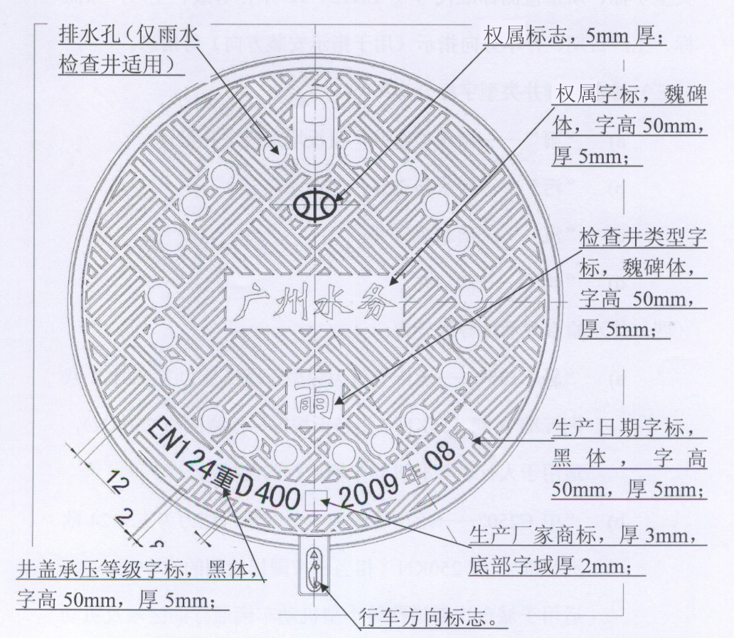
    - 检查井井座安装施工时，应在井环内壁或者井盖座下的混凝土

圈梁处安装塑料铭牌。铭牌上应注明检查井类型、检查井编号、权属单位名称及联系电话等内容。
    - 进行顶管、清疏等井下作业时，施工单位应加强井下通风，可

采用气体检测和动物井下试验等措施，确保安全后方可下井作业，并派专人监护。顶管井的施工宜在井口设置安全防护网。
    - 接入污水主干管的支管应进行雨污属性及流向识别。
    - 排水工程施工完成后，施工单位应及时拆除封堵墙，并对管道、

检查井进行清疏清障，防止垃圾沉积，确保管道畅通。
    - 道路雨水口应低于路面1cm-5cm。
    - 排水工程施工完成后，施工单位应按照实际施工情况绘制竣工

图，提交电子和纸质文件供建设单位存档。
  - 验 收
    - 排水管道验收的方式可采用闭水试验、管道内窥技术（CCTV）、

声纳、放烟雾（或干冰）、通水法等。分流制排水管道应检查接驳处雨水管在晴天时是否有污水流出。
    - 污水管道、合流污水管道及其附属构筑物应进行闭水试验，防

止污水外渗和地下水入渗。
  - 维 护
    - 对排水管道进行连通性检查时，宜采用CCTV、QV、声纳、放烟

雾（或者干冰）、标示跟踪法（冲放乒乓球或少量水体染色）等方式检测，及时清疏淤塞的管段。
    - 排水管渠应明确雨水、污水或者合流管渠的类型属性。当上游

分流、下游合流，上游排水管必须临时接入下游合流管时，在临时接驳点应用铭牌标明上下游管道属性，并记录备查。
    - 排水设施养护维修责任单位应定期对排水管渠及其附属设施进

行结构和功能性检查，并将检查结果登记备查，对需要疏通、整改的设施应明确整改时间节点，并指定专人跟踪。
    - 排水设施养护维修责任单位检查的对象包括管道、渠箱、溢流

井、跌水井、水封井、雨水口、潮门、拍门、闸门、倒虹管、边沟、排放口等。潮门、拍门应在每次雨后进行技术状况检查；倒虹管应每个季度进行清疏检查；其余设施应每半年检查一次。
    - 对井深大于5m且存在安全隐患的检查井，宜在井口设置安全防

护网。

附录Ⅱ：
平流式沉淀池参考样式图
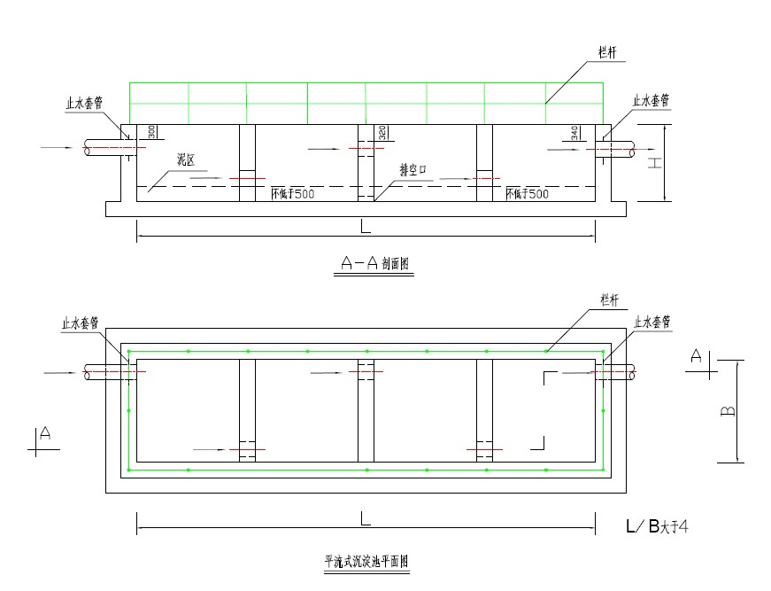

附录III：
行业检测项目表
类型 |  |  | 行业检测项目
生活污水 |  |  | 总磷、总氮
医院污水 |  |  | 粪大肠菌群、总汞、总砷、石油类
宾馆、饭店、游乐场所及公共服务业 |  |  | 动植物油、总磷、总氮、阴离子表面活性剂
科研事业单位及大专院校 |  |  | 总氰化物、石油类、重金属
屠宰及肉类加工 |  |  | 粪大肠菌群、动植物油
畜禽养殖业 |  |  | 粪大肠菌群、总磷、总氮
黑色金属矿山（包括磷铁矿、赤铁矿、锰矿等） |  |  | 重金属^{[1]}
钢铁工业（包括选矿、烧结、炼焦、炼铁、炼钢、连铸、轧钢等） |  |  | 挥发酚、总氰化物、石油类、重金属
选矿药剂 |  |  | 硫化物、重金属
有色金属矿山及冶炼（包括选矿、烧结、电解、精炼等） |  |  | 总氰化物、重金属
非金属矿物制品业 |  |  | 重金属
煤气生产和供应业 |  |  | 硫化物、石油类、重金属、挥发酚
火力发电（热电） |  |  | 硫化物
电力、蒸汽、热水生产和供应业 |  |  | 硫化物、石油类、挥发酚
煤炭采造业 |  |  | 硫化物
焦化 |  |  | 挥发酚、总氰化物、石油类
石油开采 |  |  | 硫化物、石油类
石油加工及炼焦业 |  |  | 硫化物、挥发酚、石油类
化学矿  开采 |  | 硫铁矿 | 硫化物、总砷
 |  | 磷矿 | 氟化物、总磷
 |  | 汞矿 | 总汞
无机  原料 |  | 硫酸 | 硫化物、重金属
 |  | 氯碱 | 总汞
 |  | 铬盐 | 六价铬、总铬
有机原料 |  |  | 挥发酚、总氰化物
塑料 |  |  | 硫化物、石油类
化学纤维 |  |  | 色度、石油类
橡胶 |  |  | 硫化物、石油类、六价铬
医药生产 |  |  | 挥发酚、动植物油、石油类
染料 |  |  | 挥发酚、色度、苯胺类
颜料 |  |  | 硫化物、六价铬、总汞
油漆 |  |  | 总铅、六价铬、石油类、挥发酚
合成洗涤剂 |  |  | 阴离子表面活性剂、石油类
聚氯乙烯 |  |  | 硫化物、总汞、氯乙烯
感光材料，广播电影电视业 |  |  | 挥发酚、总氰化物、总银、硫化物
其它有机化工 |  |  | 挥发酚、总氰化物
化肥 | 磷肥 |  | 总磷、氟化物
化肥 | 氮肥 |  | 挥发酚、总磷、总氮
合成氨工业 |  |  | 硫化物、挥发酚、总氰化物、石油类、总氮
农药 | 有机磷 |  | 挥发酚、硫化物、总磷
农药 | 有机氯 |  | 硫化物、挥发酚
电镀 |  |  | 重金属、总氰化物
烧碱 |  |  | 总汞
电气机械及器材制造业 |  |  | 重金属、石油类
普通机械制造 |  |  | 重金属、石油类
电子仪器、仪表 |  |  | 总氰化物、重金属
造纸及纸制品业 |  |  | 挥发酚、色度、硫化物
纺织染整业 |  |  | 色度、苯胺类、硫化物、六价铬、总铜
皮革、毛皮、羽绒服及其制品 |  |  | 硫化物、动植物油、总铬、六价铬
油毡 |  |  | 挥发酚、石油类
玻璃、玻璃纤维 |  |  | 总氰化物、氟化物、挥发酚
陶瓷制造 |  |  | 重金属
木材加工 |  |  | 挥发酚、甲醛
食品加工 |  |  | 动植物油
饮料制造业 |  |  | 粪大肠菌群
船舶工业 |  |  | 总氰化物、六价铬、石油类
制糖工业 |  |  | 色度
电池 |  |  | 重金属
发酵和酿造工业 |  |  | 色度、总氮、总磷
汽车维理养护业 |  |  | 阴离子表面活性剂、石油类
管道运输业 |  |  | 石油类
卫生用品制造业 |  |  | 石油类
注：1、重金属指总汞、总铬、六价铬、总铜、总铅、总锌、总镉和总镍等，具体检测项目由监测单位根据排水户主要污染物确定。
2、上表参考《地表水和污水监测技术规范》（HJ/T 91）、《水污染物排放总量监测技术规范》（HJ/T92）、《污水排入城镇下水道水质标准》（CJ343）、《污水综合排放标准》（GB8978）和相关行业排放标准。

